**Políticas del modelo CMMI**

Como parte de la **Definición de procesos de la organización (OPD)** se deben satisfacer los requisitos exigidos. Por lo tanto, se establen algunas políticas para este proyecto:

**Política de Gestión de Requerimientos:**

Todos los proyectos de desarrollo deben realizar una gestión de los requerimientos de los clientes.

La gestión debe asegurar que se llegue a un acuerdo y compromiso con los clientes sobre los requerimientos; posibilitando seguir la pista de estos durante su atención, de tal manera que sean consistentes con los entregables y el plan del proyecto.

Asimismo, los cambios a este acuerdo deben seguir el procedimiento de manejo de cambios establecido

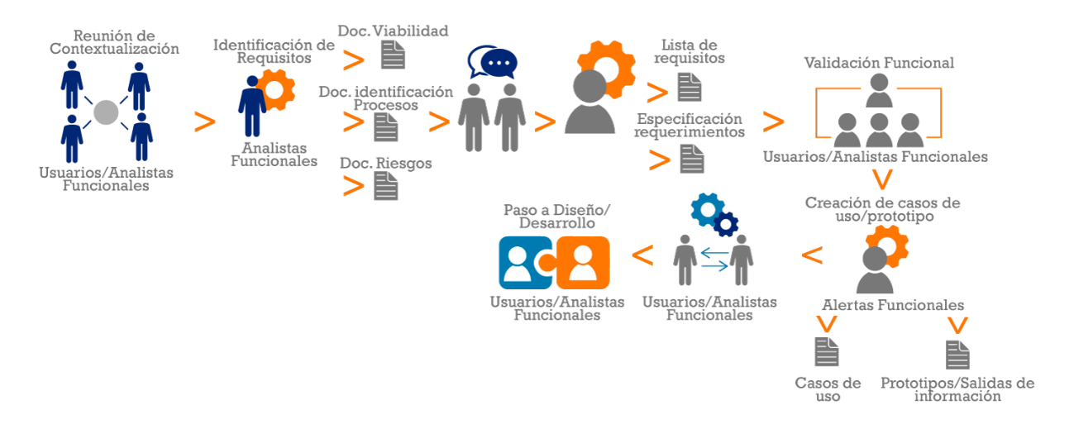

**Política de Gestión de Proyectos:**

Los proyectos de desarrollo deben elaborar el plan de trabajo del sistema.   
El responsable de elaborar el plan de trabajo del sistema y los cronogramas es el Jefe de Proyecto, siendo revisados y aprobados finalmente por el Cliente y comunicado a todas las personas y grupos afectados.

Estos planes y cronogramas son la base para el seguimiento del proyecto o mantenimiento. Todos los proyectos de desarrollo un control y seguimiento a cargo del ROL XXXX y la administración del proyecto.

El control y seguimiento tiene como objetivo monitorear el avance de las actividades, identificar desviaciones significativas, tomar las acciones correctivas apropiadas y actualizar el plan del proyecto. Este monitoreo incluye revisar las estimaciones y actividades del cronograma, los compromisos, riesgos, documentación, el cumplimiento de los puntos de control y entregables.

**Política de Medición y Análisis**:

La organización establece que todas las actividades de medición y análisis deben realizarse de acuerdo con el proceso definido.

Todas las métricas deben estar documentados con la plantilla estándar de indicadores, y han sido definidos para satisfacer las necesidades de información que deben estar alineados con los objetivos de negocio de la organización.

Toda la información relacionada a mediciones, así como los datos recolectados, informes generados y documentación de indicadores debe almacenarse en el repositorio de métricas, el mismo que cuenta con los mecanismos de seguridad e integridad apropiados.

El Analista de Calidad de la organización es responsable de coordinar las actividades de medición y análisis tales como la recolección y procesamiento de los datos, su almacenamiento, la comunicación de los resultados de los indicadores a las personas involucradas; almacenando los resultados del análisis e interpretación de los indicadores.

**Política de Aseguramiento de la Calidad de Procesos y Productos:**

En los proyectos de desarrollo se debe realizar periódicamente revisiones para asegurar que éstos cumplen con los estándares, planes y procesos definidos en la organización.

Los revisores de los proyectos pueden ser el Jefe de Proyectos o Analistas de Calidad. Las actividades de aseguramiento de la calidad serán responsabilidad del Analista de Calidad y están documentadas en el Plan para la Gestión de la Calidad.

**Política de Gestión de la Configuración:**

La coordinación de todas las actividades de Gestión de la Configuración debe realizarse de acuerdo con el proceso definido para el mismo.

Todos los proyectos de desarrollo deben:

* Seleccionar los niveles de gestión de la configuración a usar en los proyectos
* Seleccionar los entregables que se colocarán bajo el nivel de gestión de la configuración más apropiado.
* Controlar los cambios a los entregables bajo gestión de la configuración.
* Realizar revisiones periódicas del sistema de gestión de la configuración.

**Política de Desarrollo de requerimientos:**

Como parte del proceso de desarrollo de requerimientos, se debe responder ¿Los requerimientos obtenidos son los correctos para nuestro cliente? Así evitar que los estos no sean los correctos.

El encargado del área deberá hacerse cargo de recoger y coordinar las necesidades de las partes interesadas, así como también establecer los requerimientos iniciales del producto y de componente del producto. Luego realizar un análisis de necesidades y requerimientos para cada fase del cilo de vida del proyecto.

**Política de Solución Técnica:**

Tiene como propósito diseñar, desarrollar e implementar soluciones para los requerimientos. Las soluciones, los diseños y las implementaciones engloban productos, componentes de producto y procesos del ciclo de vida asociados al producto, de manera individual o en combinación, según sea apropiado.

El establecimiento de soluciones, el desarrollo del diseño y la implementación del diseño se ejecutan de manera iterativa de acuerdo con las necesidades del desarrollo.

**Política de Validación:**

Tiene como propósito demostrar que un producto o componente de producto se ajusta a su uso previsto cuando se sitúa en su entorno previsto.

Se deberán usar cada herramienta proporcionada para la validación debido que está orientado a los productos que serán entregados y utilizados por el cliente o usuarios finales.

Las prácticas de validación deben aplicarse en un ambiente similar, o lo más cercano posible, al ambiente real de operación del producto, que permita ubicar al usuario en el contexto de uso y determinar cualquier problema que se pueda presentar.